Chapitre 1 : Les glucides alimentaires et la glycémie.

Introduction
Le glucose assimilé par l’organisme ce qui est à la base de la production d’énergie sous forme d’ATP dans les cellules par la voie respiratoire ou fermentaire (chapitre 2 et 3 du thème 1). Cette molécule organique provient de la digestion des composés glucidiques de nos aliments dans notre tube digestif.
La glycémie est un paramètre du milieu intérieur. Son maintien par l'organisme dans une gamme de valeurs étroite est un indicateur et une condition de bonne santé.

Comment la digestion permet-elle la transformation des composés glucidiques des aliments en glucose assimilable au niveau de l’intestin et utilisable par les cellules ?

Manuel SVT spécialité Belin, 2012.
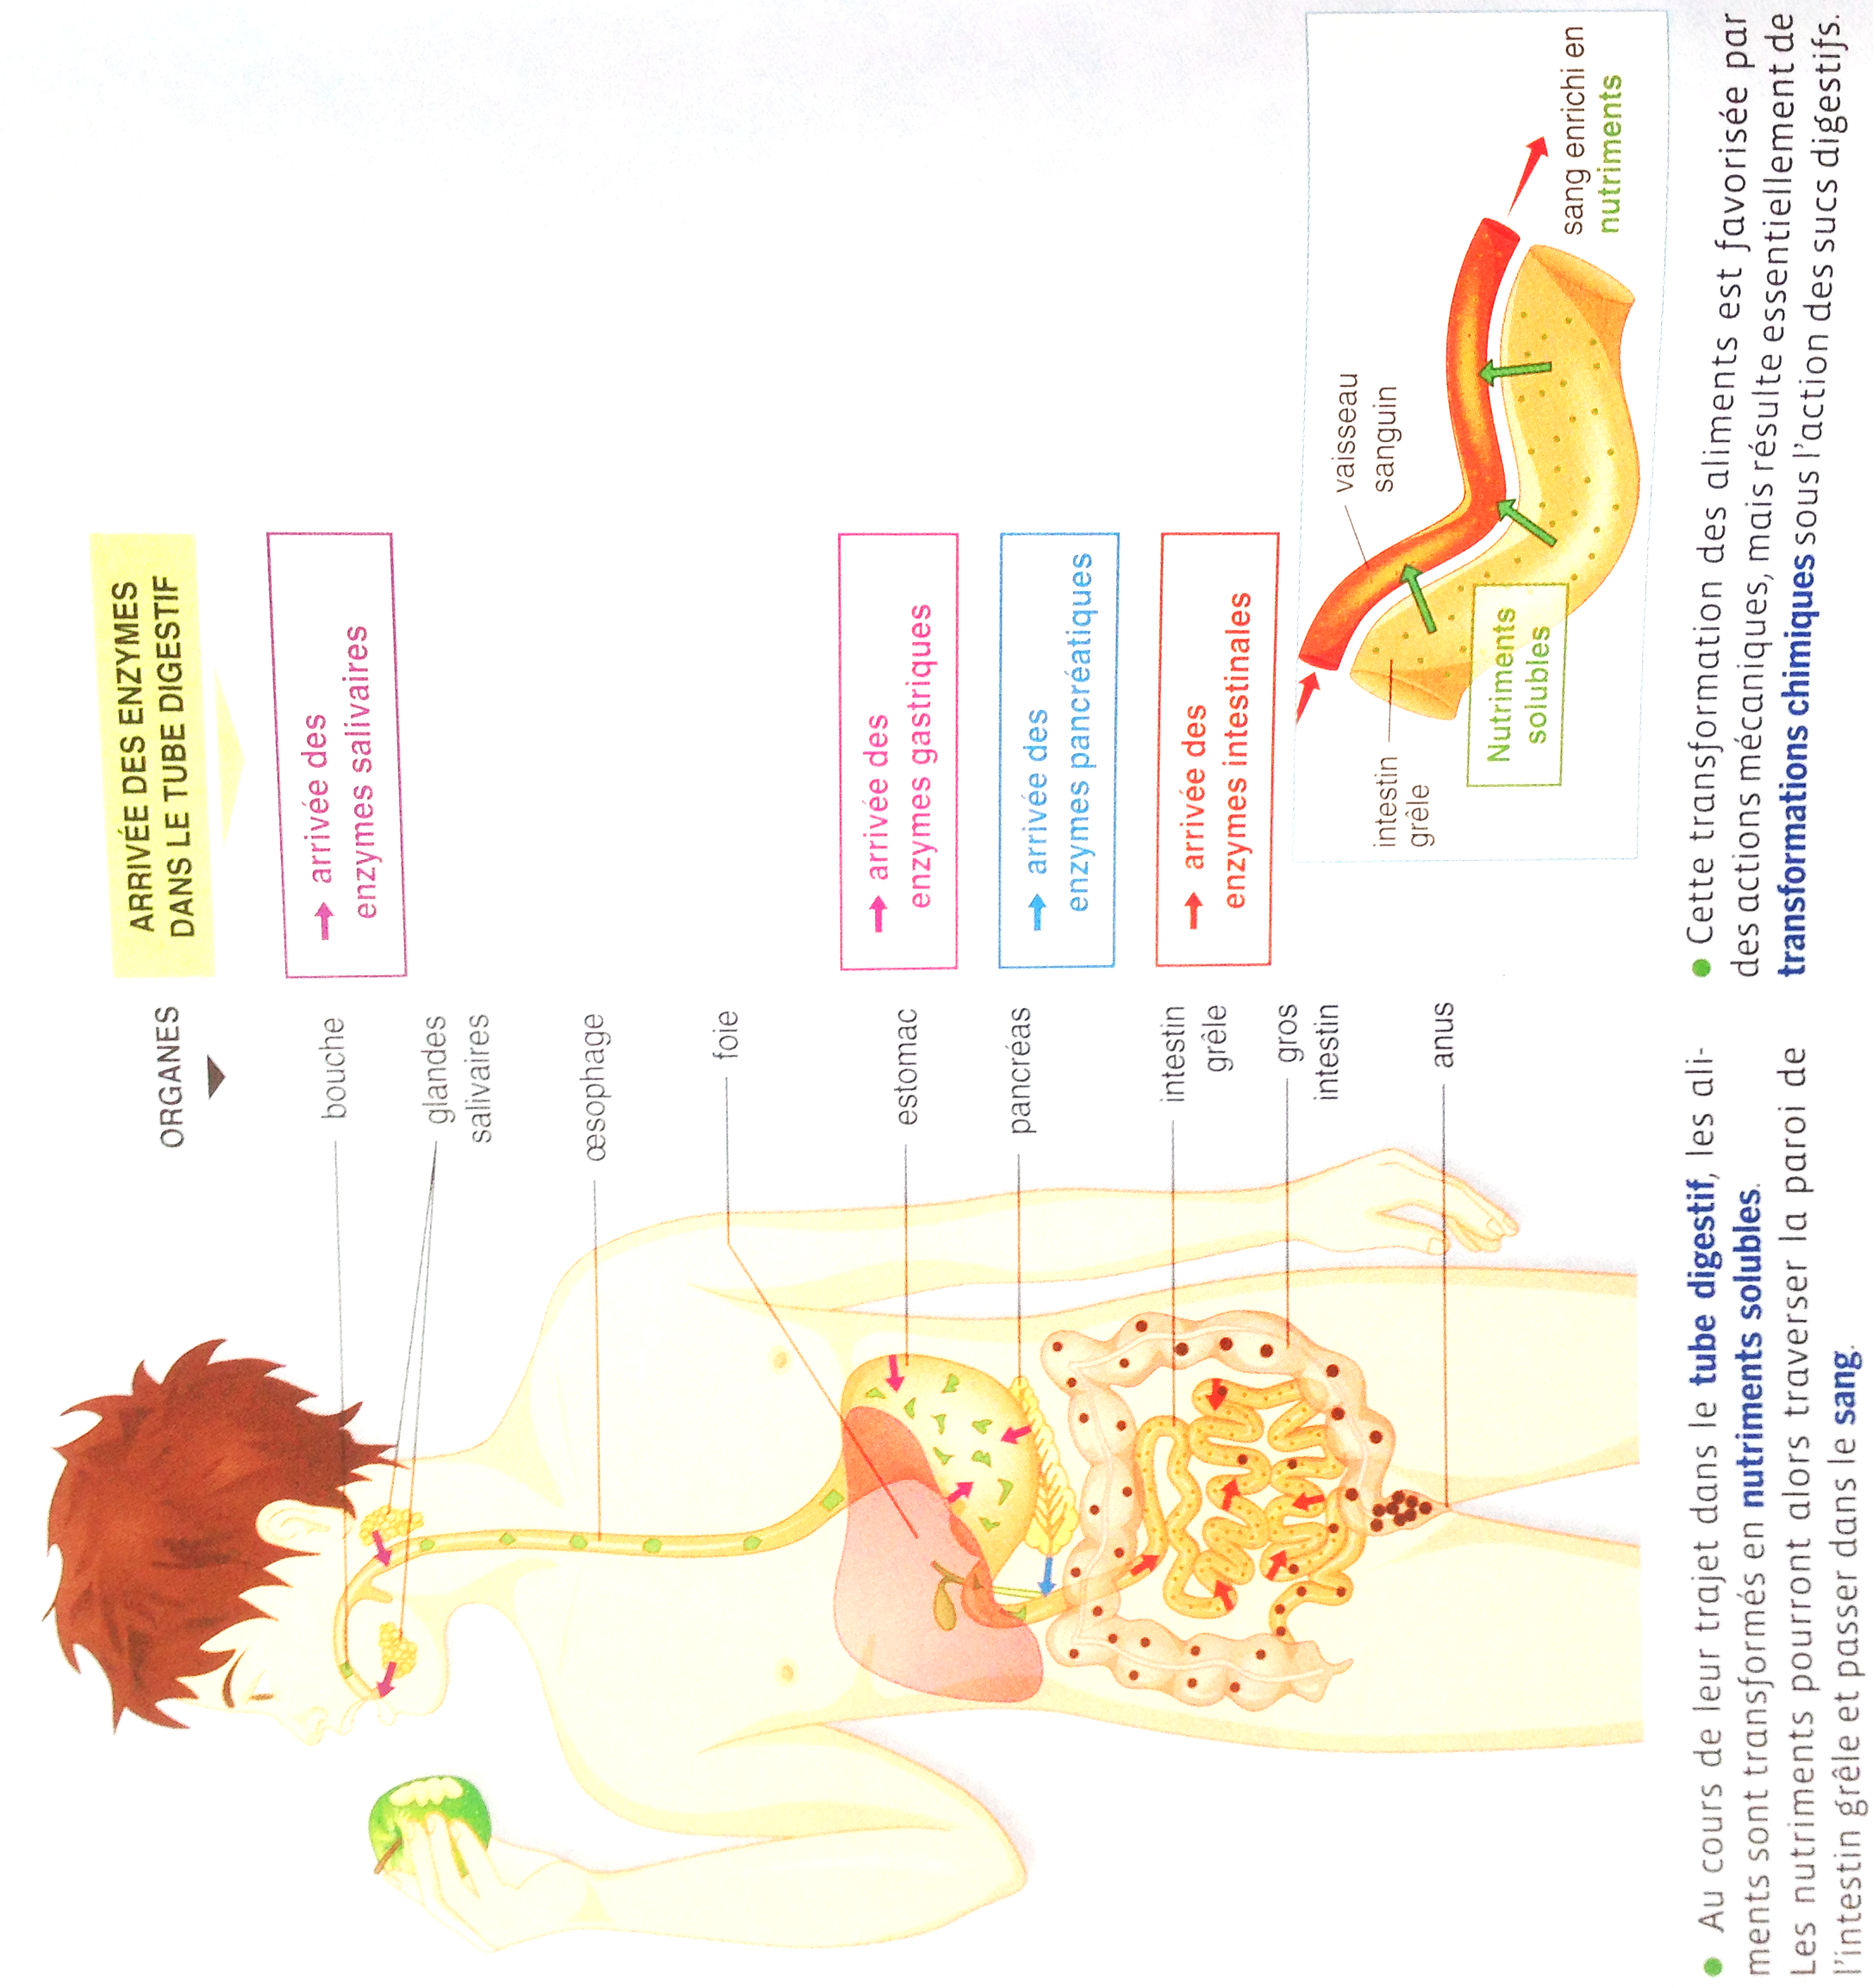
I- La digestion des glucides complexes.
- Les glucides : oses et polyholosides
De nombreux aliments contiennent des glucides, composés organiques constitués d’atomes de carbone, d’oxygène et d’hydrogène.
Les oses comme le glucose ou le fructose sont des glucides de petite taille. Ils ont pour formule générale C_{n}H_{2n}O_{n} (avec par exemple n = 6 pour le glucose et le fructose C₆H₁₂O₆). On en trouve par exemple dans les fruits.
Les diholosides (ou diosides) comme le saccharose sont des glucides constitués de l’assemblage de deux oses. On trouve des diholosides par exemple dans les aliments végétaux (saccharose) et dans le lait (lactose).
Oses et diholosides ont une saveur sucrée.
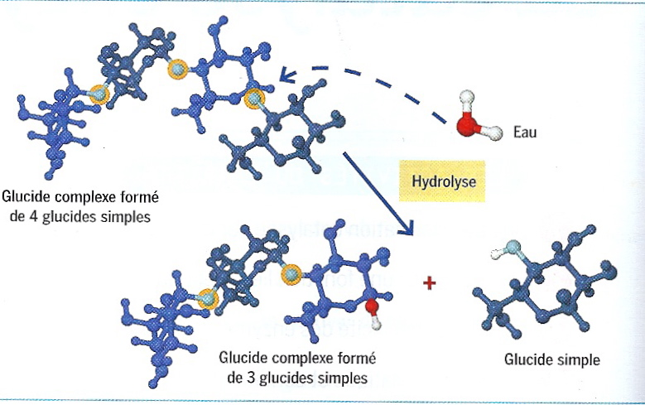
Les polyholosides sont des glucides macromoléculaires (c’est-à-dire de très grande taille). Les principaux polyholosides alimentaires sont l’amidon (présent par exemple dans la pomme de terre), la cellulose (présente dans de nombreux aliments d’origine végétale), le glycogène (présent dans les cellules animales telles que les fibres musculaires, et les cellules des champignons). Amidon, glycogène, cellulose sont constitués de longues chaînes d’unités de glucose.
Manuel SVT spécialité Bordas, 2012.

- La nécessité d’une simplification moléculaire pour l’assimilation des polyholosides
Les oses, non hydrolysables, peuvent traverser directement la barrière intestinale pour servir de nutriments. Les diholosides et l’amidon doivent au préalable être hydrolysés au cours de la digestion.
D’un point de vue chimique, cette réaction fait intervenir des molécules d’eau afin de briser les liaisons qui unissent les glucides simples entre eux. Au cours de la digestion, l’hydrolyse des composés glucidiques nécessite l’intervention d’enzymes produites par différentes glandes (glande salivaire, pancréas) ou par les cellules intestinales.
TP 1 lugol liqueur de Fehling RASTOP

II- Les enzymes, des biocatalyseurs.
TP2 Amylase spécificité de substrat amidon vs glycogène
TP 3 Optimum pH et T°C de la pepsine

L’hydrolyse de l’amidon (composés glucidiques) peut se produire assez rapidement en milieu acide (pH = 1) et à une température de 100°C. À une température de 37°C et à un pH = 7 (conditions de notre corps), la réaction est beaucoup trop lente pour être compatible avec les contraintes de la vie. L’amylase produite par les sucs digestifs (salive, suc pancréatique), est une protéine, appelée enzyme, qui permet d’accélérer la réaction et de la rendre possible dans les conditions biologiques.

Les enzymes sont des catalyseurs biologiques c’est-à-dire des protéines qui :
- augmentent la vitesse d’une réaction, ces sont des catalyseurs ;
- permettent, à faible concentration, la réalisation d’une réaction aux conditions biologiques ;
- restent intactes en fin de réaction

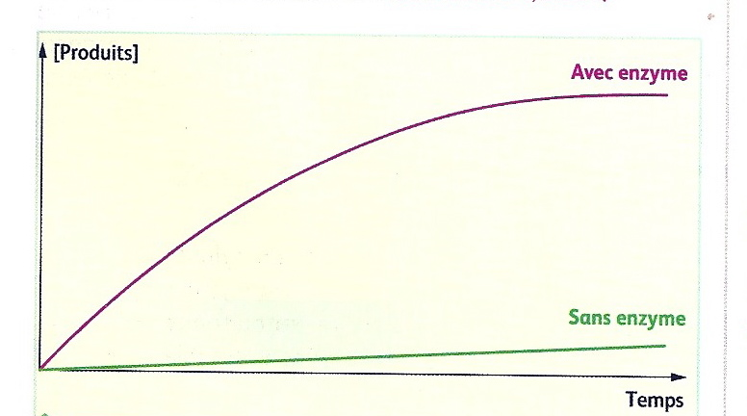
Attention : un catalyseur ne peut rendre possible une réaction qui ne se produirait pas spontanément sans leur intervention.

Manuel Nathan SVT spécialité, 2012.

Dans une réaction catalysée par une enzyme, les réactifs sur lesquels l’enzyme agit sont qualifiés de substrats et deviennent à l’issue de la réaction les produits.

Les enzymes nécessitent des conditions particulières pour fonctionner : les optima de fonctionnement correspondant aux conditions rencontrées dans les organes de notre corps où elles interviennent.
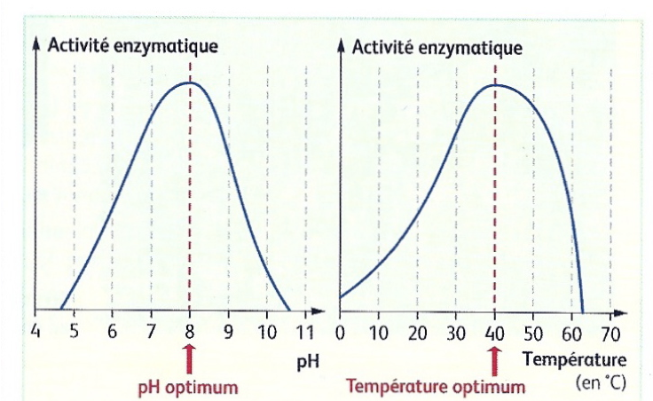
Manuel Nathan SVT spécialité, 2012

Comment s’effectue la catalyse enzymatique ?
III- Double spécificité des enzymes.

TP 4 Amylase et site actif, spécificité de substrat
- Une spécificité de substrat
Chaque enzyme n’est capable d’agir que sur un substrat (ou un groupe de substrat). Par exemple, l’amylase ne peut catalyser que l’hydrolyse de l’amidon et non du glycogène, la saccharase hydrolyse le saccharose. L’hydrolyse du maltose nécessite l’intervention de la maltase et celle du lactose de la lactase. Les enzymes ont donc une spécificité de substrat.
L’enzyme est une protéine (codée par un gène), donc une séquence d’acides aminés formant une structure 3D dans l’espace. De cette structure tridimensionnelle découle une fonction : accueillir un substrat et réaliser une transformation de ce substrat.
Cette propriété s’explique par la conformation tridimensionnelle de l’enzyme. Cette protéine, présente un site actif, poche souvent hydrophobe qui accueille par complémentarité de forme un substrat spécifique. Au sein du site actif, certains acides aminés établissent des liaisons avec le substrat (souvent de faible énergie, mais parfois de forte énergie), c’est le site catalytique.
Des expériences de mutagenèse dirigée sur des gènes codant pour des enzymes ont permis de mettre en évidence les acides aminés directement impliqués dans la catalyse enzymatique.
La modification de la structure d’une enzyme suffit à diminuer considérablement (voire à inhiber) son activité catalytique. Par exemple, une mutation du gène de l’amylase salivaire qui aboutit au changement d’un seul de ses acides aminés (comme le tryptophane remplacé par une alanine en position 58 de la chaine d’acide aminé) suffit à réduire de 99,5% son activité.

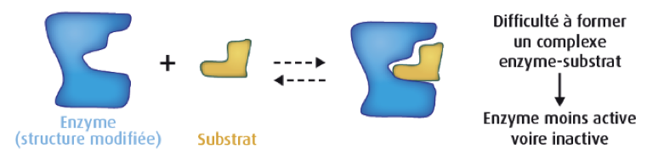

Enzyme
(structure modifiée par exemple par mutation)

D’après manuel SVT spécialité Belin, 2012

- Une spécificité d’action
En plus de présenter, une spécificité de substrat, les enzymes ne peuvent catalyser qu’un seul type de réaction sur leur substrat. Par exemple, la phosphoglucoisomérase agit sur le glucose-6-phosphate et catalyse sa conversion en fructose-6-phosphate. La transformation de ce même substrat G-6-P en glucose-1-phosphate (G-1-P) va nécessiter l’intervention d’une autre enzyme, la phosphoglucomutase. Même si elles agissent sur le même substrat ces deux enzymes ne peuvent pas se substituer l’une à l’autre. Les enzymes ont donc également une spécificité d’action.
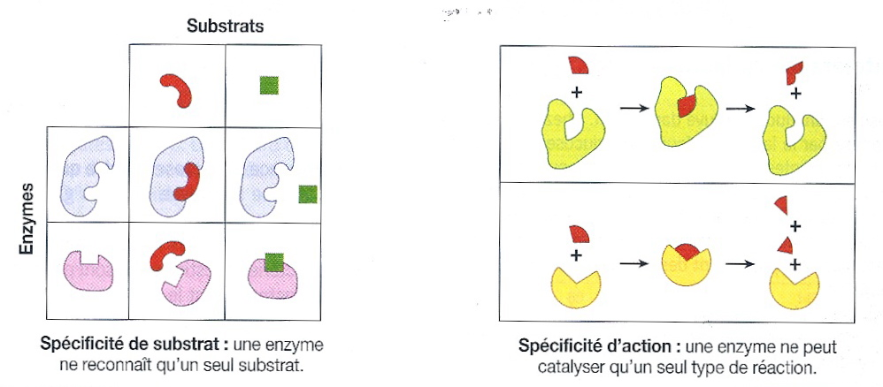
Manuel SVT spécialité Bordas, 2012

- La catalyse passe par l’état transitoire d’un complexe enzyme-substrat
Au cours de la réaction enzymatique, les enzymes forment une association étroite avec leur substrat pour constituer un complexe enzyme-substrat. Ce complexe est transitoire : il se dissocie une fois la réaction réalisée en libérant l’enzyme et les produits de la réaction.

Enzyme + Substrat Complexe Enzyme-Substrat Enzyme + Produit
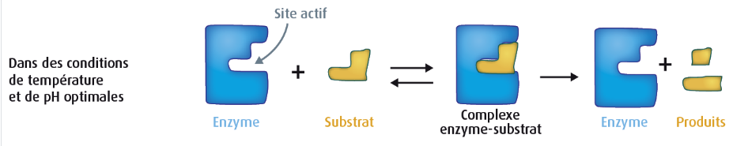

Manuel SVT spécialité Belin, 2012

IV- La cinétique enzymatique.
La vitesse à laquelle les réactions enzymatiques se produisent dépend de nombreux facteurs. Toutes les conditions du milieu qui vont faciliter la rencontre entre les enzymes et leur substrat et donc la formation des complexes enzymes-substrat, ont pour effet une augmentation de la vitesse de la catalyse enzymatique.

Une enzyme est active dans une gamme de pH étroite autour d’un optimum. En dehors de ces conditions, la variation de pH modifie les charges ioniques portées par les acides aminés de l’enzyme ce qui déforme l’enzyme (on parle de dénaturation). Si les acides aminés sont modifiés, la catalyse enzymatique est bloquée.

Une augmentation de la température entraine un accroissement de l’agitation des molécules en solution et donc des probabilités de rencontre entre l’enzyme et le substrat. Cependant, au-delà d’une température optimale, l’agitation moléculaire propre à l’enzyme déstabilise sa structure c’est-à-dire que l’enzyme est déformée (on parle de dénaturation), réduisant la vitesse enzymatique. Si la température dépasse une valeur critique, des modifications irréversibles se produisent.
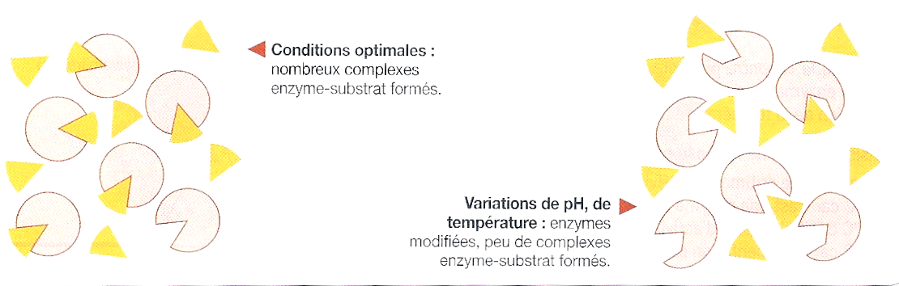

De nombreux autres facteurs peuvent favoriser ou entraver la formation des complexes enzymes-substrat. On peut citer la concentration en enzyme ou la concentration en substrat dans le milieu de réaction : plus ces concentrations sont élevées et plus la probabilité qu’un complexe enzyme-substrat se forme rapidement est importante. Comme la concentration en substrat diminue au cours de la réaction, le temps a donc également une influence sur la vitesse de réaction (la vitesse de réaction diminue au cours de la réaction car il y a de moins en moins de substrat puisque celui-ci est transformé en produit).

Certaines molécules ont la capacité de mimer la forme du substrat et de se fixer sur le site actif de l’enzyme de façon à former un complexe inactif. Ces inhibiteurs entrent en compétition avec les substrats pour la formation des complexes ce qui entraine une baisse de la catalyse enzymatique.

Conclusion
Les glucides à grosses molécules des aliments sont transformés en glucose grâce à l'action d'enzymes digestives. Les enzymes sont des protéines qui catalysent des transformations chimiques spécifiques (ici celles de la digestion).
La quantité de glucose sanguin dépend directement de l’apport de glucose par digestion des aliments. La glycémie, c’est-à-dire la concentration en glucose dans le sang, est un paramètre important du milieu intérieur : en effet, le glucose est la source énergétique principale de l’organisme (et même exclusive pour les cellules nerveuses). Une baisse sévère de la glycémie a des conséquences graves telles que des pertes de connaissance. À l’inverse, une hausse de la glycémie est également néfaste pour la santé (diabète et infarctus du myocarde).

